**ĐỀ CƯƠNG BÁO CÁO**

**TỔNG KẾT NĂM HỌC 2019 – 2020**

**Trường THPT, trường phổ thông nhiều cấp học (có cấp THPT, THCS)**

**Ghi chú:**

1. Báo cáo dành cho tất cả các Trường Trung học (THCS, THPT hoặc Trường phổ thông nhiều cấp học có cấp THCS, THPT).

2. Trường có cấp học THCS sau khi thực hiện báo cáo này thì chuyển tiếp báo cáo qua email đến Phòng GDĐT Q/H.

3. Các tập tin đính kèm Báo cáo này: các đơn vị chỉ sử dụng tập tin Excel. Kích thước tối đa 1M.

4. Chú ý: nhập chính xác địa chỉ mail của đơn vị để nhận các thông tin trong thời gian tới.

**PHẦN BÁO CÁO**

**Địa chỉ email chính thức của đơn vị:**

**THÔNG TIN, TỔ CHỨC**

**Mã số báo cáo:**

Ghi đúng 4 chữ số của Mã số báo cáo của đơn vị theo qui định. Xem mã số theo liên kết sau: http://gdtrunghoc.hcm.edu.vn/tap-

huan-bao-cao-2019-2020/thuc-hien-bao-cao-du-hop-tap-huan-nam-hoc-2019-2020-c41864-62917.aspx

**Tên đơn vị:**

Ghi đầy đủ cấp học. Ví dụ: THPT ... hoặc THCS .... hoặc THCS, THPT.... hoặc TH, THCS, THPT....

**Loại hình trường**

Công lập, Ngoài công lập

**Thuộc tính đơn vị**

THPT, THCS, PT nhiều cấp có cấp THPT, PT nhiều cấp cao nhất là THCS

**Địa chỉ trường**

Số, đường, Khu phố, Ấp (nếu có), Phường/Xã, Quận/Huyện (Trường có nhiều điểm trường thì ghi địa chỉ Điểm chính)

**Quận/Huyện**

Chọn theo địa chỉ của trường (điểm chính của trường nhiều điểm trường)

**Họ và tên Hiệu trưởng**

**Số điện thoại di động của Hiệu trưởng**

Nhập liên tiếp, không chừa khoảng trắng

**Họ và tên Phó hiệu trưởng phụ trách Chuyên môn**

**Số điện thoại di động của PHT Chuyên môn**

Nhập liên tiếp, không chừa khoảng trắng

**Hình thức tổ chức dạy học**

1 buổi/ngày, 1 buổi/ngày có một số lớp 2 buổi/ngày, 1 buổi/ngày và có Dạy thêm học thêm trong trường 2 buổi/ngày

**Bán trú - Nội trú**

Không tổ chức Nội trú, bán trú, Có tổ chức Nội trú, bán trú, Có tổ chức Nội trú, không có bán trú, Có tổ chức Bán trú, không có Nội trú.

**Số học sinh Bán trú**

Ghi tổng số học sinh bán trú toàn trường - Không có ghi: 0

**Số học sinh Nội trú**

Ghi tổng số học sinh nội trú toàn trường - Không có ghi: 0

**PHẦN 2 / 11. DẠY HỌC NGOẠI NGỮ**

**Ngoại ngữ (NN1) đang tổ chức giảng dạy tại trường**

Tiếng Anh (7 năm), Tiếng Anh Đề án (10 năm), Tiếng Pháp, Tiếng Đức, Tiếng Trung, Tiếng Nhật, Tiếng Hàn, Khác...

**Ngoại ngữ 2**

Dạy Ngoại ngữ 2 (có tham gia tính điểm trong Kiểm tra, đánh giá). Tiếng Anh, Tiếng Pháp, Tiếng Đức, Tiếng Trung, Tiếng Nhật, Tiếng Hàn, Không có NN2, Ngoại ngữ khác

**Chương trình GD nhà trường về ngoại ngữ (thu theo thoả thuận)**

Dạy học Tích hợp (theo Nghị định 86/NĐ-CP đối với trường NCL do BGD phê duyệt)

Tiếng Anh Tích hợp (Đề án 5695/QĐ-UBND của UBND TP - phối hợp với EMG) Tiếng Anh Tăng cường

Tăng cường tiếng Pháp

Dạy toán và khoa học bằng tiếng Anh (không theo Đề án 5695/QĐ-UBND) Song ngữ tiếng Pháp

Đề án thí điểm tiếng Nhật (Bộ GDĐT)

Đề án thí điểm tiếng Hàn (Bộ GDĐT)

Dạy bổ sung tiếng Anh (theo chương trình do nhà trường cam kết với PHHS) Dạy bổ sung tiếng Pháp (theo chương trình do nhà trường cam kết với PHHS) Dạy bổ sung tiếng Đức (theo chương trình do nhà trường cam kết với PHHS) Dạy bổ sung tiếng Nhật (theo chương trình do nhà trường cam kết với PHHS) Dạy bổ sung tiếng Trung (theo chương trình do nhà trường cam kết với PHHS) Dạy bổ sung tiếng Hàn (theo chương trình do nhà trường cam kết với PHHS) Không thực hiện

Khác

**Giáo viên người nước ngoài**

Hợp đồng với giáo viên nước ngoài để tham gia giảng dạy tại trường

Có GV người nước ngoài, Không thực hiện

**Danh sách Giáo viên người nước ngoài**

File đính kèm là lle Excel theo Mẫu 1 (hình dưới đây); Đặt tên lle: Mã số báo cáo-MAU01.xlsx. Ví dụ: 1001-MAU01.xlsx ; Nếu không có GV NN, thì gửi tập tin không điền danh sách

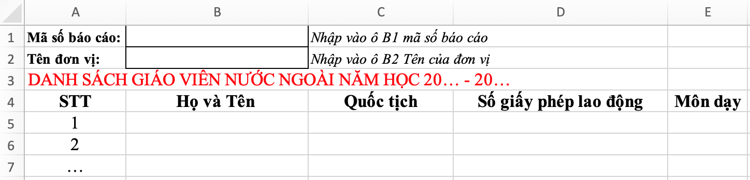

**PHẦN 3 / 11.**

**ĐỔI MỚI DẠY HỌC THEO VĂN BẢN 4612/BGDĐT- GDTRH**

**Đổi mới dạy học trên lớp \***

Là các hoạt động dạy học trong không gian lớp học theo định hướng đổi mới. File đính kèm là lle Excel theo Mẫu 2; Đặt tên lle:

Mã số báo cáo-MAU02.xlsx, ví dụ: 1001-MAU02.xlsx ; Nếu không có, gửi tập tin rỗng

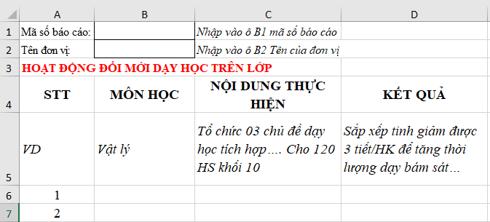

**Đổi mới hình thức tổ chức dạy học: Dạy học ngoài không gian lớp học**

Là các hoạt động dạy học được thực hiên bên ngoài phòng học truyền thống (VD: trong sân trường, thư viện, vườn trường, dạy học trải nghiệm,...) nhằm nâng cao hiệu quả việc dạy học. File đính kèm là lle Excel theo Mẫu 3; Đặt tên lle: Mã số báo cáo- MAU03.xlsx ; Ví dụ: 1001-MAU03.xlsx. Nếu không có, gửi tập tin rỗng

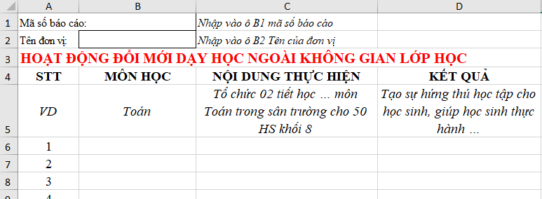

**Đổi mới sinh hoạt Tổ chuyên môn dựa trên nghiên cứu bài học**

Nêu những việc nhà trường đã chỉ đạo các Tổ, Nhóm CM đổi mới sinh hoạt chuyên môn

**Hoạt động trao đổi, chia sẻ kinh nghiệm**

Các hoạt động trao đổi, chia sẻ kinh nghiệm về xây dựng kế hoạch giáo dục của nhà trường thông qua hội nghị, hội thảo, học tập, giao lưu giữa các nhà trường (Thống kê số buổi do nhà trường, Cụm CM chủ động tổ chức). Ví dụ: 5 buổi - ghi số: 5

**Hoạt động chuyên môn trên mạng "Trường học kết nối"**

Nêu các hoạt động tâm đắc nhất do nhà trường thực hiện trên "Trường học kết nối"

**Việc sử dụng kho học liệu số toàn ngành**

Về việc tham gia xây dựng và sử dụng kho học liệu số toàn ngành, ngân hàng câu hỏi trực tuyến dùng chung theo văn bản 4363/GDĐT-GDTrH ngày 13/12/2018: Nêu những việc nhà trường đã triển khai

**Đánh giá thực hiện Công văn 4612**

Đánh giá về kết quả đổi mới phương pháp, hình thức dạy học và kiểm tra, đánh giá theo định hướng phát triển phẩm chất và năng lực học sinh, các mô hình tổ chức các hoạt động giáo dục sáng tạo.

**Chuẩn bị chương trình giáo dục phổ thông mới**

Việc chuẩn bị triển khai thực hiện Chương trình giáo dục phổ thông theo Công văn số 344/BGDĐT-GDTrH ngày 24/01/2019 của Bộ GDĐT. Kết quả đạt được. Đề xuất, kiến nghị. Công tác đổi mới quản lí việc thực hiện chương trình và kế hoạch giáo dục theo hướng phân cấp, giao quyền tự chủ của các cơ sở giáo dục. Kết quả đạt được. Đề xuất, kiến nghị. Việc bồi dưỡng giáo viên, cán bộ quản lý cơ sở giáo dục phổ thông triển khai Chương trình giáo dục phổ thông 2018 theo Công văn số 1201/BGDĐT-GDTrH ngày 08/4/2020 của Bộ GDĐT. Kết quả đạt được. Đề xuất, kiến nghị

**PHẦN 4 / 11**

**ĐỔI MỚI DẠY HỌC - ĐÁNH GIÁ THEO CHUẨN QUỐC TẾ**

**Kết quả đánh giá theo chuẩn QT về ngoại ngữ và Tin học**

File đính kèm là lle Excel theo Mẫu 4; Đặt tên lle: Mã số báo cáo-MAU04.xlsx, ví dụ: 1001-MAU04.xlsx ; Nếu không có, gửi tập tin rỗng

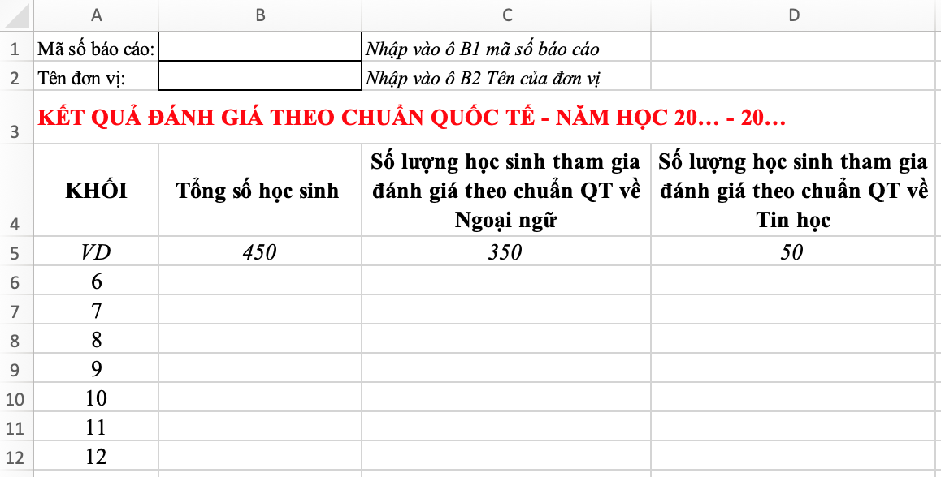

**Dạy học theo Dự án**

Số Dự án giáo viên đã giao và hướng dẫn học sinh học tập trong năm học. Không có ghi: 0

**Học sinh Nghiên cứu khoa học (cấp trường)**

Số dự án NCKH (cấp trường) của học sinh trong năm học. Không có ghi: 0

**GD STEM**

Công tác tập huấn giáo viên về PP giáo dục STEM: Số GV đã được tập huấn. Không có ghi: 0

**GD STEM**

Số tiết dạy học có sử dụng PP GD STEM đã được thực hiện trong năm học. Không có ghi: 0

**GD STEM**

Số buổi ngoại khoá áp dụng PP GD STEM đã được thực hiện trong năm học. Không có ghi: 0

**GD STEM**

Kinh phí (đơn vị tính là Đồng) nhà trường đã đầu tư cho GD STEM trong Năm học. Không có ghi: 0

**Phần 5 / 11**

**DẠY HỌC TÍCH HỢP**

**Tích hợp phòng chống tham nhũng theo Chỉ thị 10/CT-TTg - Cấp THPT**

Về nội dung PCTN được tích hợp lồng ghép vào môn học GDCD với thời lượng là 6 tiết phân bổ trong 3 năm học từ lớp 10 đến lớp 12 được nhà trường thực hiện như thế nào? Về việc sử dụng tài liệu giảng dạy đối với cấp THPT: "Giáo dục đạo đức liêm chính cho học sinh THPT" ban hành theo Quyết định số 4763/QD-BGDDT, ngày 9/11/2017 của Bộ trưởng Bộ GDĐT? (THCS nhập “0”)

**Kinh phí phục vụ dạy học phòng chống tham nhũng theo Chỉ thị 10/CT-TTg - Cấp THPT**

Về việc kinh phí nhà trường bố trí tăng cường trang thiết bị, cơ sở vật chất, tư liệu (phim ảnh, sự kiện, vụ án, ...) phục vụ cho việc giảng dạy Phòng chống tham nhũng. Nêu tổng số kinh phí trang bị trong năm học. VD ghi tổng số tiền: 2000000 (đơn vị tính là đồng) (THCS nhập “0”)

**Tích hợp Bảo vệ môi trường**

Thực hiện Chỉ thị số 02/2005/CT-BGD&ĐT ngày 31 tháng 01 năm 2005 của Bộ GDĐT về tăng cường công tác bảo vệ môi trường (nêu những việc đã làm được), nhà trường đã thực hiện nội dung này như thế nào?

**Tích hợp Bảo vệ động vật hoang dã**

Thực hiện Chỉ thị 03/CT-TTg ngày 20/02/2014 của Thủ tướng Chính phủ tăng cường chỉ đạo và thực hiện biện pháp kiểm soát, bảo tồn loài động vật hoang dã nguy cấp, quý, hiếm nhà trường đã thực hiện nội dung này như thế nào?

**Thực hiện nội dung GD địa phương**

Thực hiện hướng dẫn số 5977/BGDĐT-GDTrH ngày 07 tháng 7 năm 2008 của Bộ GDĐT về hướng dẫn thực hiện nội dung GD địa phương ở cấp THCS và cấp THPT từ năm học 2008-2009, nhà trường đã thực hiện nội dung này như thế nào?

**Thực hiện nội dung GD với di sản văn hoá**

Thực hiện hướng dẫn số 73/HD-BGDĐT-BVHTTDL của liên Bộ Giáo dục và Đào tạo, Bộ VHTTDL ngày 16/01/2013 về hướng dẫn sử dụng di sản văn hóa trong dạy học ở trường phổ thông, trung tâm Giáo dục thường xuyên (GDTX), nhà trường đã thực hiện nội dung này như thế nào?

**Giáo dục hướng nghiệp, nghề, phân luồng**

Tình hình và kết quả triển khai giáo dục hướng nghiệp, giáo dục nghề phổ thông và công tác phân luồng học sinh sau THCS và THPT theo Quyết định số 522/QĐ-TTg ngày 14/5/2018 của Thủ tướng Chính phủ; Kế hoạch số 1223/KH-BGDDT ngày 28/12/2018 của Bộ Giáo dục và Đào tạo triển khai Đề án “Giáo dục hướng nghiệp và định hướng phân luồng học sinh phổ thông giai đoạn 2018-2025” và Công văn số 1676/BGDĐT-GDTrH ngày 19/4/2019 của Bộ Giáo dục và Đào tạo hướng dẫn triển khai Đề án “Giáo dục hướng nghiệp và định hướng phân luồng học sinh phổ thông giai đoạn 2018-2025”. Giải pháp triển khai giáo dục hướng nghiệp phân luồng học sinh sau THPT. Kết quả đạt được/so sánh với năm học 2018-2019 và năm học 2015-2016 (có số liệu và tỷ lệ học sinh tốt nghiệp THPT hàng năm không đi học đại học, cao đẳng)

**Giáo dục đạo đức, lối sống, ngoài giờ lên lớp, ngoại khóa**

Thực hiện lồng ghép, tích hợp giáo dục đạo đức, lối sống; tổ chức các hoạt động tập thể, hoạt động giáo dục ngoài giờ lên lớp, hoạt động ngoại khóa chuyển mạnh sang hướng hoạt động trải nghiệm; tăng cường tổ chức và quản lí các hoạt động giáo dục kỹ năng sống; kỹ năng khởi nghiệp. Kết quả đạt được/so sánh với năm học 2018-2019 và năm học 2015-20166.2. Tồn tại, hạn chế và nguyên nhân

**PHẦN 6 / 11**

**ỨNG DỤNG CNTT**

**Ứng dụng CNTT trong dạy học**

Việc dạy học trực tuyến, sử dụng phần mềm thí nghiệm ảo, các ứng dụng Công nghệ thông trong dạy học đã thực hiện trong năm học

**Ứng dụng CNTT trong quản lý**

Tự đánh giá của đơn vị trong việc ứng dụng CNTT trong quản lý, cập nhật CSDL GD Trung học (tại địa chỉ http://quanly.hcm.edu.vn)

Cập nhật đầy đủ, chính xác CSDL chung về thông tin: nhà trường, học sinh, giáo viên.

CSDL trường kết nối API với CSDL chung, điểm số được quản lý đúng qui chế và được cập nhật. Cập nhật HS mới và thực hiện chuyển trường trên phần mềm đầy đủ.

Thực hiện đầy đủ, đúng hạn các báo cáo trực tuyến.

Đăng ký các hoạt động chuyên môn đúng hạn.

Đã thực hiện nhưng còn 1 số hạn chế cần khắc phục. Chưa thực hiện đầy đủ.

Khác...

**Số lượng phòng máy vi tính có kết nối internet cho học sinh**

**Tổng số lượng máy vi tính có kết nối internet cho học sinh đang hoạt động**

**Tổng kinh phí (đơn vị tính là đồng) cho trang bị, bảo dưỡng, sửa chữa thiết bị CNTT trong năm học**

**Dạy học phòng chống dịch bệnh Covid-19**

Tình hình thực hiện Kế hoạch thời gian năm học 2019-2020 theo Quyết định số 736/QĐ-BGDĐT ngày 13/3/2020 sửa đổi, bổ sung khoản 3, khoản 4, khoản 5 Điều 1; điểm b khoản 2 Điều 4 Quyết định số 2071/QĐ-BGDĐT ngày 16/6/2017 ban hành khung kế hoạch thời gian năm học đối với giáo dục mầm non, giáo dục phổ thông và giáo dục thường xuyên áp dụng từ năm học 2017-2018.

Tình hình và kết quả triển khai thực hiện việc điều chỉnh nội dung dạy học học kỳ II năm học 2019-2020 theo Công văn số 1113/BGDĐT-GDTrH ngày 30/3/2020.

Tình hình và kết quả dạy học qua Internet, trên truyền hình đối với CSGD phổ thông theo Công văn số 1061/BGDĐT-GDTrH ngày 25/3/2020 về việc hướng dẫn cơ sở GDPT, CSGD thường xuyên dạy học qua Internet, trên truyền hình trong thời gian học sinh nghỉ học ở trường vì Covid-19.

Tình hình thực hiện việc kiểm tra, đánh giá học kì 2 năm học 2019-2020 theo hướng dẫn tại Công văn số 1360/BGDĐT-GDTrH ngày 22/4/2020.

**PHẦN 7 / 11**

**GIÁO DỤC HÒA NHẬP**

**Thực hiện nhiệm vụ GD hoà nhập**

Tự đánh giá của nhà trường về công tác GD hoà nhập (các đơn vị chưa có HS hoà nhập tự đánh giá về công tác phổ biến)

**Tổng số học sinh khuyết tật học hoà nhập**

Tính trên số lượng HS đã có chứng nhận dạng tật và đã nhập thông tin đầy đủ trên CSDL chung

**PHẦN 8 / 11**

**KIỂM ĐỊNH CHẤT LƯỢNG GD - CHUẨN QUỐC GIA**

**Công tác tự đánh giá**

Nhà trường tự đánh giá theo các nội dung sau:

Đã tham dự tập huấn công tác tự đánh giá

Đã xây dựng kế hoạch tự đánh giá

Đã đăng ký đánh giá ngoài

Chưa thực hiện

**Kiểm định chất lượng giáo dục**

Đã được kiểm định

Đoàn đánh giá ngoài đang kiểm định

Chưa đăng ký đánh giá ngoài

**Dự kiến đăng ký đánh giá ngoài**

Nhà trường dự kiến đăng ký đánh giá ngoài vào thời điểm nào? Nếu trường đã kiểm định hoặc đang được đánh giá ngoài thì ghi"Đã thực hiện"

**Trường Tiên tiến hội nhập (theo Quyết định 3036/QĐ-UBND)**

Nhà trường được thực hiện mô hình tiên tiến, hội nhập tự đánh giá các nội dung sau

Đã xây dựng kế hoạch tự đánh giá Mức 4

Đã có kế hoạch cải tiến chất lượng nhằm đạt Mức 4

Chưa thực hiện tự đánh giá Mức 4

Trường không thực hiện mô hình tiên tiến

**PHẦN 9 / 11**

**CLB TRƯỜNG HỌC - HOẠT ĐỘNG VĂN THỂ MỸ**

**CLB học thuật của HS**

Tổng số CLB đang hoạt động hiệu quả

**CLB năng khiếu - TDTT của HS**

Tổng số CLB đang hoạt động hiệu quả

**Nội dung hoạt động VTM nổi trội**

Hình thức tổ chức, Đánh giá hoạt động

**Giáo dục thế chất và thể thao**

Thực hiện Đề án tổng thể phát triển giáo dục thể chất và thể thao trường học giai đoạn 2016-2020 và định hướng đến năm 2025 (Quyết định số 1076/QĐ-TTg ngày 17/6/2016 của Thủ tướng Chính phủ). Kết quả đạt được/so sánh với năm học 2018-2019 và năm học 2015-2016. Tồn tại, hạn chế và nguyên nhân

**Phổ cập bơi**

Tổng số HS đã biết bơi: ví dụ: 980/1100 HS

**PHẦN 10 / 11**

**KIỂM TRA NỘI BỘ NHÀ TRƯỜNG**

**Kiểm tra nội bộ**

Tổng số lượt kiểm tra nội bộ nhà trường đã thực hiện

**Nội dung cụ thể của công tác kiểm tra nội bộ nhà trường**

File đính kèm là lle Excel theo Mẫu 5; Đặt tên lle: Mã số báo cáo-MAU05.xlsx, ví dụ: 1001-MAU05.xlsx ; Nếu không có, gửi tập tin rỗng

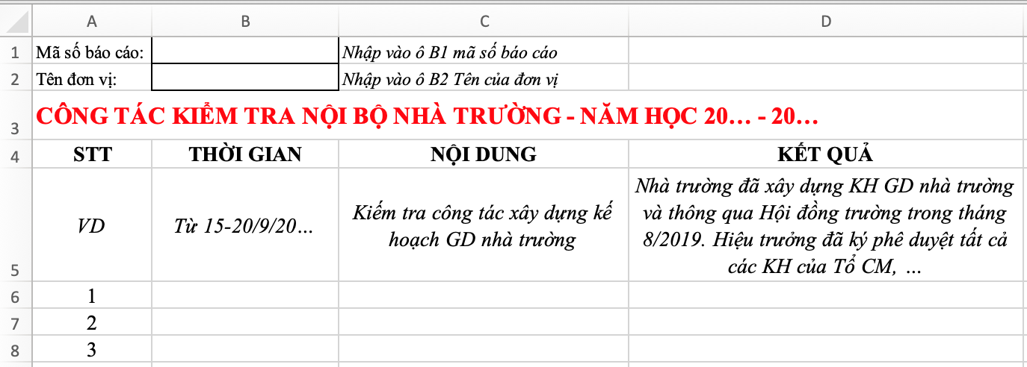

**Quản lý Dạy thêm ngoài nhà trường**

File đính kèm là lle Excel theo Mẫu 6; Đặt tên lle: Mã số báo cáo-MAU06.xlsx, ví dụ: 1001-MAU06.xlsx ; Nếu không có, gửi tập tin rỗng

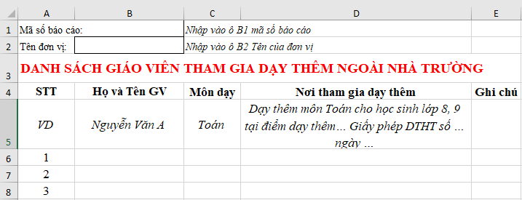

**Quản lý dạy thêm, cải tiến hồ sơ, khắc phục lạm thu**

Quản lý việc dạy thêm học thêm; chấn chỉnh việc lạm dụng hồ sơ, sổ sách trong nhà trường; khắc phục tình trạng lạm thu. Kết quả đạt được/so sánh với năm học 2018-2019 và năm học 2015-2016. Tồn tại, hạn chế và nguyên nhân

**Tổng số học sinh bỏ học (không thể vận động ra lớp)**

**Tổng số học sinh bảo lưu (đi du học hoặc vì lý do đặc biệt khác)**

**Đánh giá chung về hoạt động chuyên môn trong năm học**

**Thành tích đạt được trong năm học**

**Phần 11 / 11**

**HOÀN THÀNH BÁO CÁO**

**Các ý kiến, đề xuất, đề nghị**

Nếu không có, nhập "0"

**Họ và tên, chức vụ, số điện thoại của người lập. báocáo**

Ví dụ: Nguyẫn Văn A, Phó Hiệu trưởng, 0909...

**--- Hết ---**